Уважаемые студенты!
Внимательно изучите тему «Рубка.» На 16.10.24 . Сделать краткий конспект и рисуем рис.2.3
Выполненное задание отправляйте на почту: mihailovna.olia2017@yandex.ru
Темы : Рубка
Рубка — операция по снятию с поверхности заготовки слоя ма- териала, а также по разрубанию металла (листового, полосового, профильного) на части режущими инструментами при помощи молотка. Производится рубка в тисках, на плите или наковальне.
Инструменты, применяемые при рубке (зубило, крейцмей-
сель, канавочник), относятся к режущим инструментам и изготав- ливаются из углеродистых инструментальных сталей. Твердость рабочей части инструмента для рубки после его закалки должна превышать твердость обрабатываемых материалов и составлять не менее 50 HRC. В качестве ударного инструмента при рубке ис- пользуют молотки с круглым или с квадратным бойком.
Слесарное зубило (рис. 2.3, а) предназначено для удаления слоя материала с плоской поверхности и разрубания на части листово-

го, полосового и профильного проката. Рабочая часть зубила зата- чивается с различными углами заострения, выбор которых зави- сит от обрабатываемого материала:

  - чугун и бронза — 70°;
  - сталь средней твердости — 60°;
  - латунь и медь — 45°;
  - алюминиевые сплавы — 35°.
Крейцмейсель (рис1, б) отличается от зубила более узкой ра-
бочей частью и применяется для прорубания канавок, шпоночных пазов и ряда других работ.
Канавочник (рис. 2.3, в) применяют для прорубания смазочных канавок во вкладышах и втулках подшипников скольжения и про- фильных канавок специального назначения.
Слесарные молотки применяют при рубке в качестве ударного инструмента для создания силы резания. Молотки бывают двух типов: с круглым (рис. 2.4, а) или с квадратным (рис. 2.4, б) бой- ком. Крепление молотка на рукоятке осуществляют, используя клинья (рис. 2.4, в).
Правила выполнения работ при рубке зависят от того, в ка-
ких условиях, т. е. с применением каких приспособлений, она осу- ществляется.
- При рубке листового и полосового материала толщиной до 3 мм по уровню губок тисков необходимо:
  - часть заготовки, уходящей в стружку, расположить выше уров- ня губок тисков;





Рис. 2.3. Инструменты для рубки:
а — зубило; б — крейцмейсель; в — канавочник

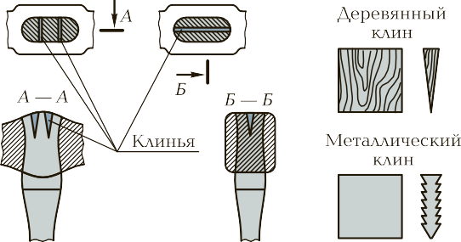

Рис. 1. Слесарные молотки:
а — с круглым бойком; б — с квадратным бойком; в — способы крепления руко- ятки

- разметочная риска должна точно совпадать с уровнем губок ти- сков (перекос недопустим);
- заготовка не должна выступать за правый торец губок тисков;
- рубку по уровню губок тисков следует выполнять средней ча- стью режущей кромки инструмента, располагая его под углом 45° к заготовке;

